Ejercicios cadenas
Ejercicio 1: Subcadena inicial

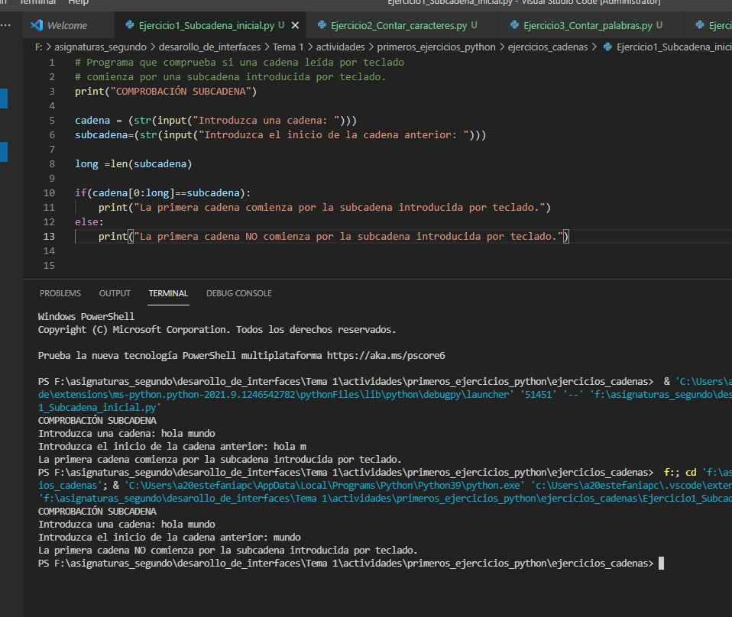

Ejercicio 2: Contar caracteres

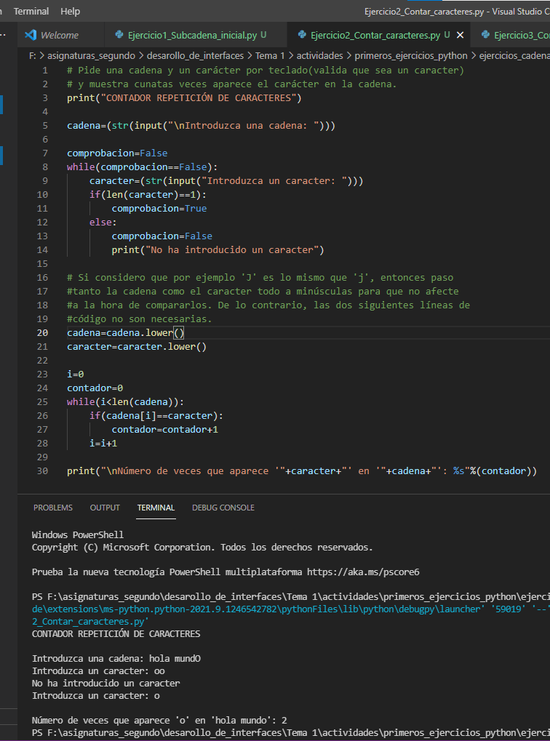

Ejercicio 3: Contar palabras

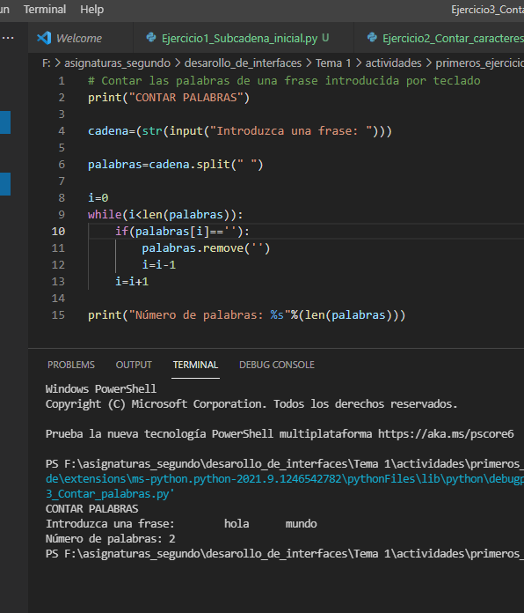

Ejercicio 4: Subcadena en cadena

